О, я недаром в этом мире жил!
И сладко мне стремиться из потёмок,
Чтоб взяв меня в ладонь, ты,
дальний мой потомок,
Доделал то, что я не довершил.
Н.Заболоцкий
Я недаром начинаю свой рассказ о моих прадедушках и прабабушках, переживших Великую Отечественную войну стихотворением Николая Заболоцкого. Я думаю, что мои прадедушки так бы обратились ко мне, если бы были живы. Да, я для них уже далёкий потомок, но память о них сохранилась в моей семье. К сожалению, время уничтожило многие документы и фотографии, рассказывающие о жизни моих родственников, но воспоминания о прадедушках и прабабушках живы и звучат всегда, когда наши родственники собираются вместе.
Война перевернула жизнь моих родных, внесла в их судьбы много запутанного и необъяснимого.
Долгое время семья не знала, жив или мертв был мой прадед Харюнин Александр Максимович, 1918 года рождения. В январе 1942 года он был мобилизован на фронт Краснооктябрьским РВК Горьковской области, был стрелком. В 1945 году пропал без вести. Только в 1946 году оказалось, что прадед попал в плен в Италии и жил в услужении богатой итальянки до освобождения. Из плена сразу попал в ссылку в Магадан. Освободился оттуда в 1947 году, работал до конца жизни в рабочем поселке Пильна. Умер в 1986году.
Жена Александра Максимовича, Пелагея Алексеевна, 1918года рождения, всю войну прожила в деревне Красная Палатка Сергачского района, воспитывала дочку. Работала в колхозе, а по вечерам в школе уборщицей. Во время войны вместе со своими односельчанами ездила то в Лысковский район, где засыпали овраги для прохождения военной техники, то в Чувашию, где валили лес и грузили его на платформы.
Интересно, что родилась она семимесячной, так как на беременную маму напал бык. Девочку бросили на печку и фактически о ней забыли, неделю не кормили. В семье итак было большое горе –от тифа умерли в один день папа девочки, бабушка и тетя. А сама Пелагея как-то смогла выжить и дожила до 92 лет, работая всю жизнь, закончив трудовую деятельность на торфоразработках грузчиком. Через всю жизнь пронесла Пелагея Алексеевна большой талант – она очень хорошо вязала и выполняла кружевные изделия.
Другой мой прадед, Аношкин Петр Михайлович, 1906 года рождения, до войны проживал в Москве с женой и тремя маленькими детьми, работал начальником пожарной части.
В самом начале войны в октябре 1941 года был мобилизован на фронт в Красную Армию, место призыва Краснополянский РВК, Московская обл., г. Москва.
Его призвали в тот момент, когда фашисты очень близко подошли к Москве, и там шли ожесточенные бои. Последнее письмо от прадедушки было со станции Клязьма Московской области в январе 1942 г. А в марте пришло сообщение о пропаже без вести.
На сайте «Память народа» мы нашли информацию о том, что прадед служил в воинской части, обозначавшейся как п/я 513. В январе 1942 года эта воинская часть участвовала в Ржевско-Вяземской операции, которая была составной частью стратегического наступления советских войск зимой 1941/1942 и имела целью завершить разгром немецкой группы армий «Центр» Несмотря на незавершённость, операция имела важное значение в ходе общего наступления Красной Армии. Советские войска отбросили противника на западном направлении на 80—250 км Потери советских войск в операции, согласно официальным данным, составили 776,889 человек. Всем воинам, пропавшим без вести, как и мой прадедушка, дату пропажи ставили ______. 03.1942г.
Жена Петра Михайловича, Мария Яковлевна, с тремя маленькими детишками в январе 1941 года была экстренно эвакуирована в Мордовскую АССР, в связи с сильными обстрелами Москвы.
Из воспоминаний бабушки я знаю, что Мария Яковлевна и Петр Михайлович поженились в 1922 году. Прабабушка была родом из большой богатой и религиозной семьи, но в это время шёл процесс раскулачивания, у семьи прабабушки отобрали дом ( по семейному преданию, под ним был закопан клад с золотом), а чтобы всю семью не отправили в Сибирь, Марию срочно выдали замуж за простого рабочего паренька Петра Михайловича, приехавшего в деревню проводить продразверстку. Таким образом Мария Яковлевна оказалась в Москве, где прожила до эвакуации. Во время отъезда с собой прабабушка взяла только самое необходимое, поэтому, к сожалению, ни одной фотографии прадедушки не сохранилось. После войны семья в Москву не вернулась. Всю жизнь прабабушка глубоко верила в Бога, и когда начали возрождать церковь в селе Новый Усад в Мордовии, где она жила, отдала туда много старинных икон, остававшихся в родном доме.
Мой прадедушка, Юпатин Михаил Александрович, родился 24ноября 1924 года в Запрудной слободе Княгининского р-на, Горьковской области .В ряды РККА призван в ноябре 1942 Больше-Мурашкинским РВК Горьковской области. Он прошел большой воинский путь, освобождал от фашистов Украину, Молдавию, войну закончил в Польше.
Он прошел большой воинский путь, освобождал от фашистов Украину, Молдавию, войну закончил в Польше.
В ноябре 1942 г.Михаилу Александровичу только исполнилось 18 лет. С ноября 1942 по июнь 1943 года находился в Кунцево под Москвой, получил звание сержанта.
Служил в 96 мотоциклетном батальоне, в составе 20 танкового корпуса в должности заместителя командира орудия истребительно противотанковой батареи . Участвовал в боях на Курской дуге , а именно Орловская стратегическая наступательная операция «Кутузов» Это были одни из самых тяжелых боев. 13 июля было введено в бой их подразделение, которое получило задачу поддержать пехоту и помочь ей преодолеть немецкую оборону. 20 танковый корпус был введен в бой 13 июля практически без подготовки, можно сказать с ходу и понес большие потери уже в первый же день боев. Начались тяжелые затяжные бои за немецкие опорные пункты. Танковый корпус отправлялся в атаки до тех пор, пока у него не выбили большую часть танков и пехоты. В настоящий момент там есть мемориал «Долина смерти»,где стоят гранитные плиты на гранитных же основаниях. На плитах бронзовые таблички, а на табличках номера дивизий, бригад, полков, батальонов, других частей и соединений. Только номера и названия. Нет даже надписи «Неизвестный солдат», т.к. погибали целыми отрядами.
Из наградного листа моего прадеда я узнала следующее: «14 июля 1943 г. мой прадедушка, в районе села Корнилово при отражении атаки пехоты и танков противника , на орудии, не имея прицела , наводкой через канал ствола уничтожил до 100 солдат противника. 15 июля 1943 года в районе села Селихово, находясь в разведке огневых позиций противника, вытащил из -под огня артиллерии своего командира батареи. 18 июля 1943 года Михаил Александрович был послан на разведку огневых позиций противника в деревню Однонитково. Несмотря на сильный артобстрел, сержант Юпатин доставил ценные сведения о противнике» Представлен в последствии к награждению Ордена Славы 3степени .Но из-за путаницы в бумагах свой Орден Славы он так и не получил и был награждён только медалью «За отвагу». Война для него закончилась в Бреслау (Германия, ныне — Вроцлав, Польша).
К сожалению, дедушка не любил вспоминать войну, он лишь говорил, что это было очень страшно
Вот такие истории жизни удивительных людей, которые были моим прадедушками и прабабушками и память о которых с честью я хочу пронести до конца моей жизни. И поэтому каждый год наша семья идет в рядах «Бессмертного полка»
Так и идем мы в одном строю бессмертного полка. Я и мои прадеды. Я – переполняясь гордостью от осознания причастности к наследию великого подвига, они– ласково улыбаясь мне с портретов, словно говоря: «Спасибо за память, внучка!»

Источники

Воспоминания Аношкиной Евгении Александровны, записанные Юпатиной Алиной Александровной 14.12.2017
Воспоминания Юпатина Александра Михайловича, записанные Юпатиной Алиной Александровной 28.12.2017

https://pamyat-naroda.ru/heroes/podvig-chelovek_kartoteka1112020972
http://www.libma.ru/istorija/rzhevskaja_boinja/p3.php
https://pamyat-naroda.ru/heroes/memorial-chelovek_dopolnitelnoe_donesenie57268447/
https://www.obd-memorial.ru/html/info.htm?id=64667508

Приложения
Харюнины Александр Максимович и Пелагея Алексеевна

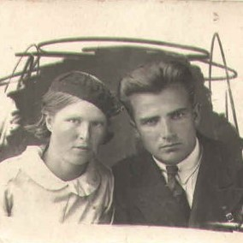

Выписка с сайта «Мемориал»
Информация из документов, уточняющих потери
Фамилия | Харюнин

Имя | Александр
Отчество | Максимович
Дата рождения/Возраст | __.__.1918
Дата и место призыва | __.01.1942 Кзыл-Октябрьский РВК, Горьковская обл., Кзыл-Октябрьский р-
Воинское звание | красноармеец
Причина выбытия | пропал без вести
Дата выбытия | __.09.1945
Название источника информации | ЦАМО
Номер фонда источника информации | 58
Номер описи источника информации | 18004
Номер дела источника информации | 316

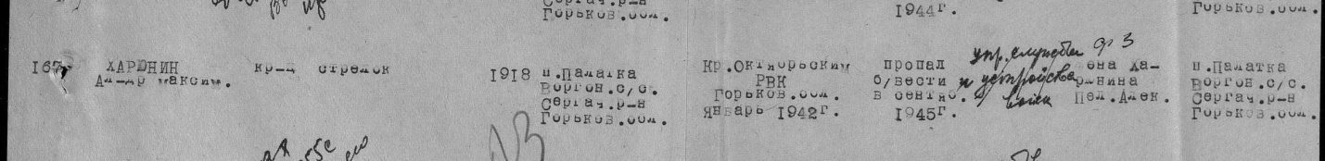

Аношкин Пётр Михайлович
Выписка с сайта «Память народа 1941-1945»
Дата рождения __.__.1906
Место рождения Мордовская АССР, Болдовский р-н, д. Н.-Усад
Дата и место призыва 14.10.1941 Краснополянский РВК, Московская обл., г. Москва
Последнее место службы п/я 513
Дата выбытия __.03.1942
Причина выбытия пропал без вести
Источник информации ЦАМО
Номер фонда ист. Информации 58
Номер описи ист. Информации 18004
Номер дела ист. Информации 298
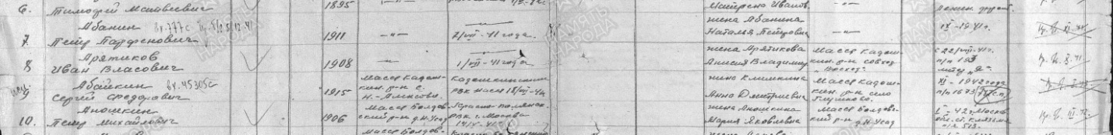

Аношкина Мария Яковлевна

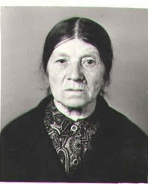

Юпатин Михаил Александрович

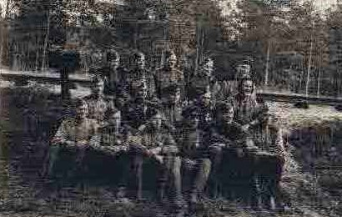

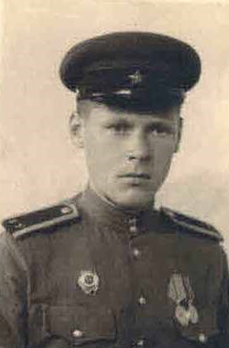

Выписка с сайта «Память народа 1941-1945»
Дата рождения __.__.1924
Место рождения Горьковская обл., Княгининский р-н, Запрудная слобода
Место призыва Больше-Мурашкинский РВК, Горьковская обл., Больше-Мурашкинский р-н
Дата поступления на службу __.__.1942
Архив ЦАМО
Картотека Картотека награждений
Расположение документа шкаф 100, ящик 22

Медаль «За отвагу»

Приказ подразделения
№: 12/н от: 15.10.1945
Издан: 20 тк
Архив: ЦАМО
Фонд: 33
Опись: 686196
Ед.хранения: 6856
№ записи: 27926927
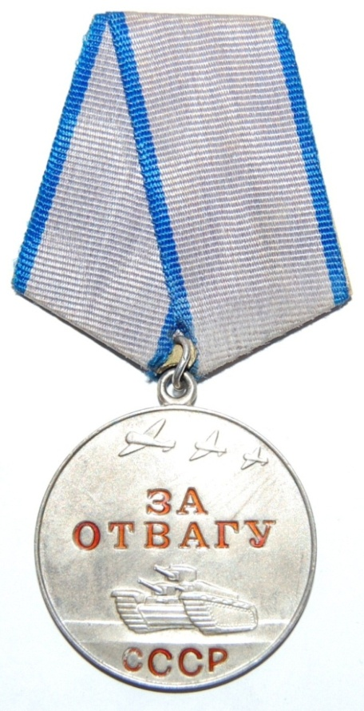

Наградной лист Юпатина Михаила Александровича
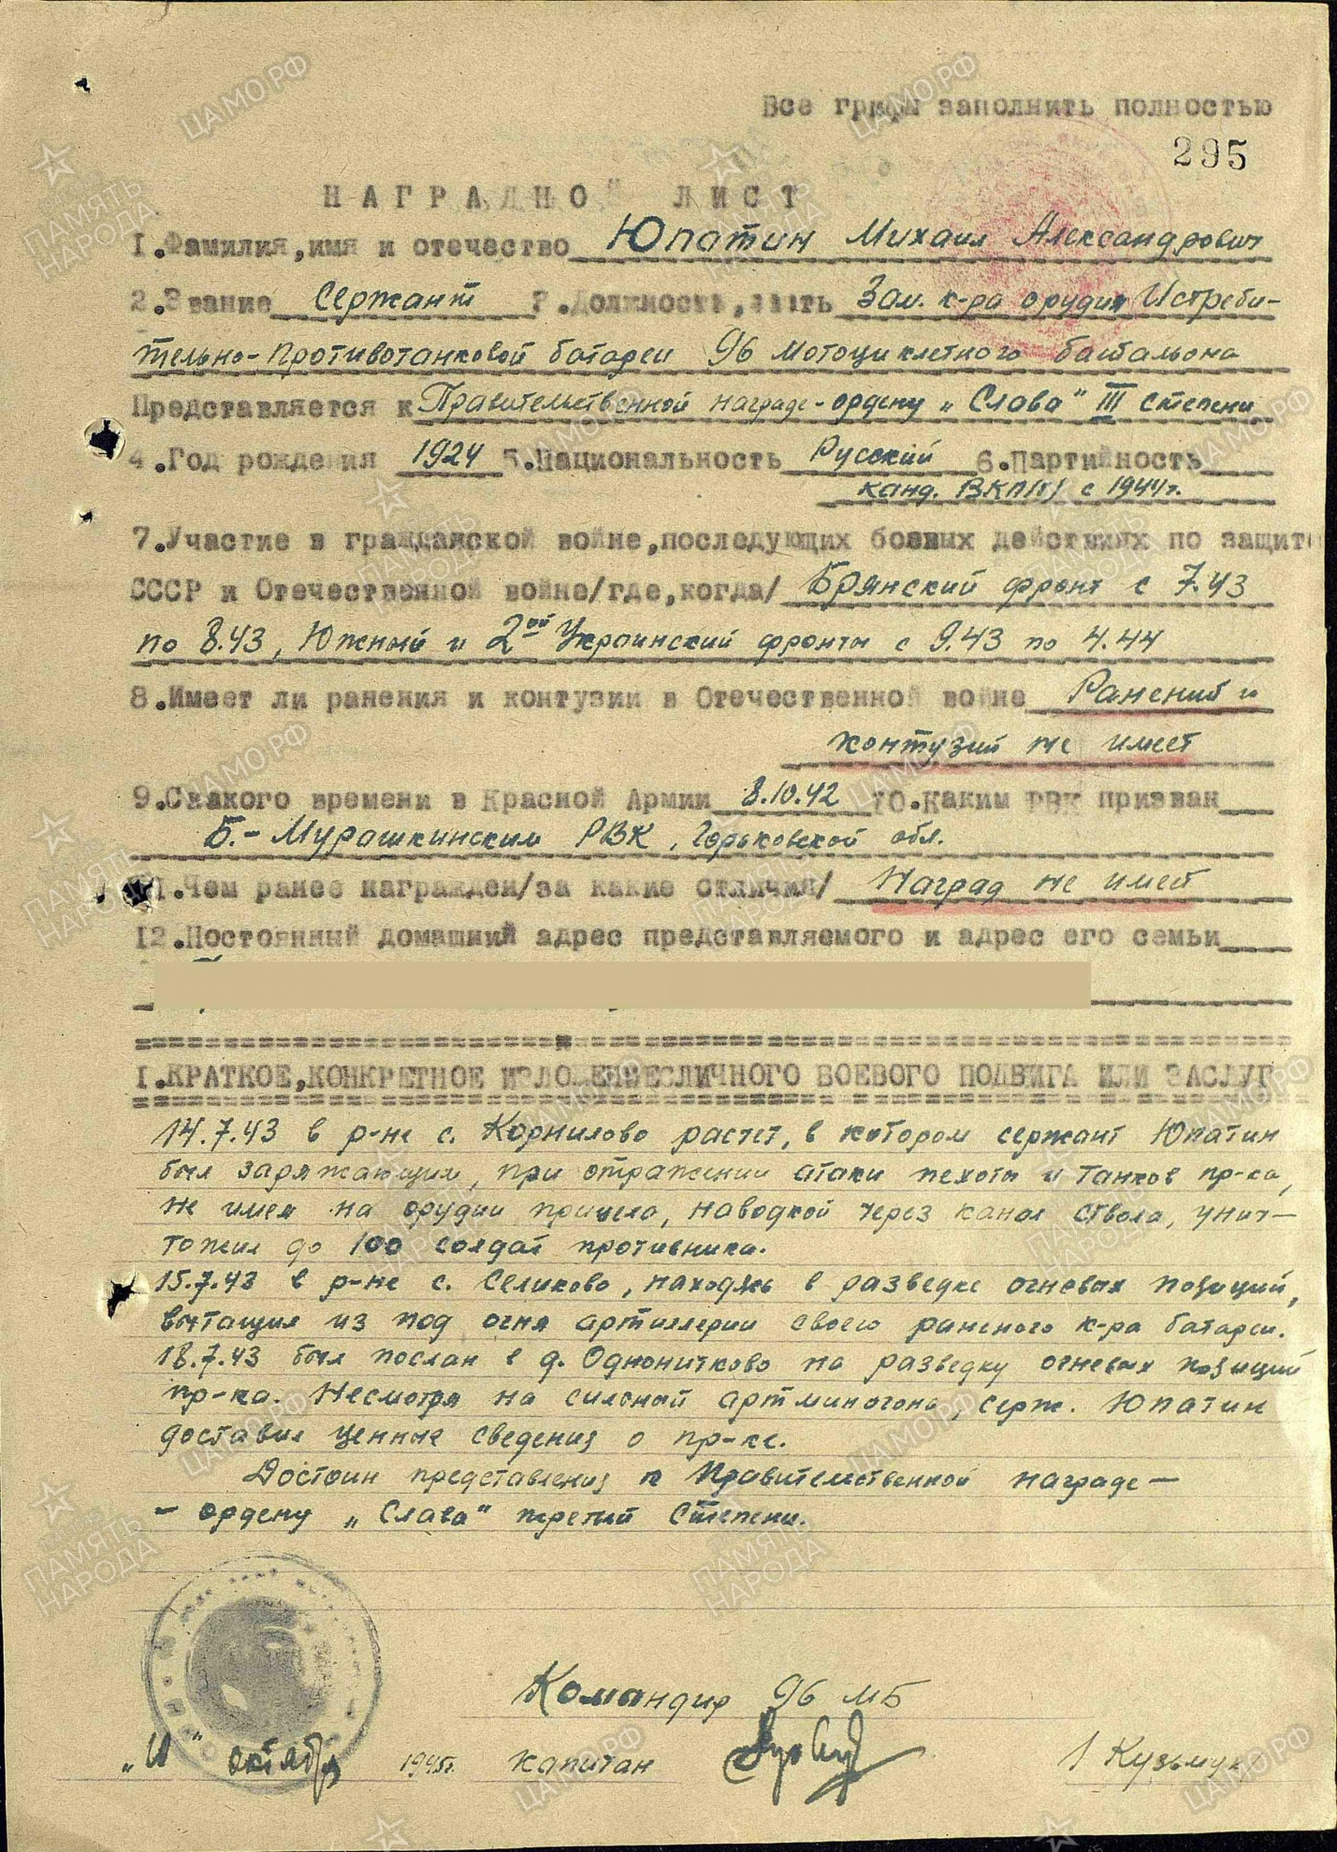

https://www.obd-memorial.ru/html/info.htm?id=64667508
https://pamyat-naroda.ru/heroes/memorial-chelovek_dopolnitelnoe_donesenie57268447/
http://www.libma.ru/istorija/rzhevskaja_boinja/p3.php
https://pamyat-naroda.ru/heroes/podvig-chelovek_kartoteka1112020972
https://pamyat-naroda.ru/heroes/podvig-chelovek_kartoteka1112020972

